ТЕХНИЧЕСКОЕ ЗАДАНИЕ
на перевозку сотрудников филиала АО «Россети Научно-технический центр» - СибНИИЭ.

- Место оказания услуги: г. Новосибирск.
- Срок оказания услуги: 12 месяцев с момента подписания договора, а по взаиморасчётам до исполнения сторонами своих обязательств.
- Маршрут перевозки: Перевозка осуществляется 4 раза в день в утренние и вечерние часы (утро: в 7-30 и в 8-30 от остановки «метро Октябрьская», вечер: в 16-45 и в 17-45 от лабораторного корпуса филиала АО «Россети Научно-технический центр» - СибНИИЭ.
Утром в 7-30 перевозка осуществляется по маршруту: метро Октябрьская - Октябрьский универмаг - ул. Никитина - Сестрорецкая - Жилмассив - ул. Кленовая, 10/1. (всего 7 км);
В 8-30 перевозка осуществляется по маршруту: метро Октябрьская - гостиница «Обь» - завод «Труд» - ул. Днепрогесовская - Жилмассив - ул. Кленовая, 10/1. (всего 9 км);
Вечером в 16-45 перевозка осуществляется по маршруту: ул. Кленовая, 10/1 - Жилмассив - Сестрорецкая - ул. Никитина - Октябрьский универмаг - метро Октябрьская;
В 17-45 перевозка осуществляется по маршруту: ул. Кленовая, 10/1 - Жилмассив - ул. Днепрогесовская - завод «Труд» - гостиница «Обь» - метро Октябрьская.
Время отправления и остановки могут быть изменены без изменения маршрута.
График работы: пятидневная рабочая неделя (в выходные и праздничные дни перевозка не осуществляется).
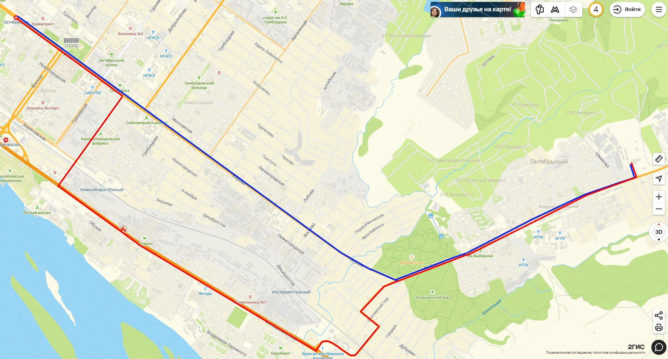
В случае отсутствия необходимости в перевозке сотрудников по указанным маршрутам или уменьшения количества пользующихся услугой сотрудников, Заказчик имеет право делать заявки на перевозку сотрудников по другим маршрутам по согласованию с Исполнителем, а так же использовать парк автотранспорта Исполнителя для других целей в интересах Общества и Филиала.
- Требования к оказываемым услугам:
Количество посадочных мест в транспортном средстве: не менее 13.
Исполнитель обязуется:
- содержать автотранспортное средство в технически исправном и надлежащем состоянии (сообразно погодным условиям), в соответствии с нормами и стандартами;
- обеспечить проведение ежедневного медосмотра водителя;
- обеспечить наличие необходимой информации;
- обеспечить культурное обслуживание пассажиров, выполнение правил перевозок Пассажиров;
- не превышать норму вместимости автотранспортных средств;
- предоставлять Заказчику подтверждающие документы (путевые листы, акты выполненных работ).
5. Требования к Исполнителю.
Исполнитель должен соответствовать следующим требованиям:
- наличие лицензии на осуществление перевозки пассажиров автомобильным транспортом выданной Федеральной службой по надзору в сфере транспорта согласно Постановления Правительства РФ от 7 октября 2020 г. № 1616 "О лицензировании деятельности по перевозкам пассажиров и иных лиц автобусами";
- владение транспортным средством на праве собственности или ином законном основании (с предоставлением копии соответствующих документов на весь период действия договора);
- водители должны быть допущены к управлению транспортными средствами по состоянию здоровья, ими должен быть пройден периодический медицинский осмотр;
- допуск на линию водителя только после прохождения предрейсового медицинского осмотра;
- обеспечение соблюдения режима труда и отдыха водительского персонала;
- водители должны быть обеспечены путевой документацией, оформляемой Исполнителем в установленном порядке;
- допуск водителя Исполнителем к управлению транспортным средством в установленном законодательством РФ порядке.
К транспортному средству предъявляются следующие требования, обеспечиваемые исполнителем договора:
- пройден периодический технический осмотр транспортного средства, транспортное средство допущено к эксплуатации;
- проведено техническое обслуживание транспортного средства в сроки, предусмотренные документацией завода - изготовителя транспортного средства;
- проведена проверка технической исправности транспорта перед выходом на линию в установленном законодательством РФ порядке;
- укомплектованность, содержание транспортного средства в соответствии с действующими нормами и правилами, в том числе наличие и исправность предусмотренных конструкцией транспортного средства ремней безопасности;
- транспортные средства должны иметь сезонные шины в соответствии с действующим законодательством РФ (при этом зимние шины должны быть шипованными);
- возраст транспортного средства на весь период действия договора должен быть не более 10 лет.
6. Основные нормативно-технические документы (НТД), определяющие требования к оказываемым услугам:
-Федеральный закон о безопасности дорожного движения (№196 ФЗ);
-Постановление Правительства РФ «О правилах дорожного движения» от 23.10.1993г. № 1090 с изм. и доп.
- Федеральный закон о лицензировании отдельных видов деятельности от 04.05.2011 №99 ФЗ;
-Приказ Минтранса РФ от 30.04.2021 № 145 «Об утверждении Правил обеспечения безопасности перевозок автомобильным транспортом и городским наземным электрическим транспортом»;
- Приказ Министерства транспорта РФ от 30.05.2023г. № 266н «Об утверждении Порядка и периодичности проведения предсменных, предрейсовых, послесменных, послерейсовых медицинских осмотров, медицинских осмотров в течении рабочего дня (смены) и перечня включаемых в них исследований».
-Приказ Минтранса России от 31 июля 2020 года № 282 Об утверждении профессиональных и квалификационных требований, предъявляемых при осуществлении перевозок к работникам юридических лиц и индивидуальных предпринимателей, указанных в абзаце первом пункта 2 статьи 20 Федерального закона «О безопасности дорожного движения»;
- Приказ Министерства транспорта РФ от 15.01.2021г. № 9 «Об утверждении Порядка организации и проведения предрейсового или предсменного контроля технического состояния транспортных средств».

Начальник департамента ЭТОРЗиС Д.С. Вылегжанин

